DOKUMENTASI HASIL

PROJECT AKHIR

REKAYASA PERANGKAT LUNAK

**Aplikasi “Wah $ampah”**



**Dipersiapkan Oleh:**

**Jasmine Khairunnisa (G64160031)**

**Putri Ardi (G64160037)**

**Devin Purnawansyah (G64160047)**

**Husna Nurarifah (G64160048)**

**Departemen Ilmu Komputer**

**Fakultas Matematika dan Ilmu Pengetahuan Alam**

**Institut Pertanian Bogor**

**2018**

1. Activity Diagram

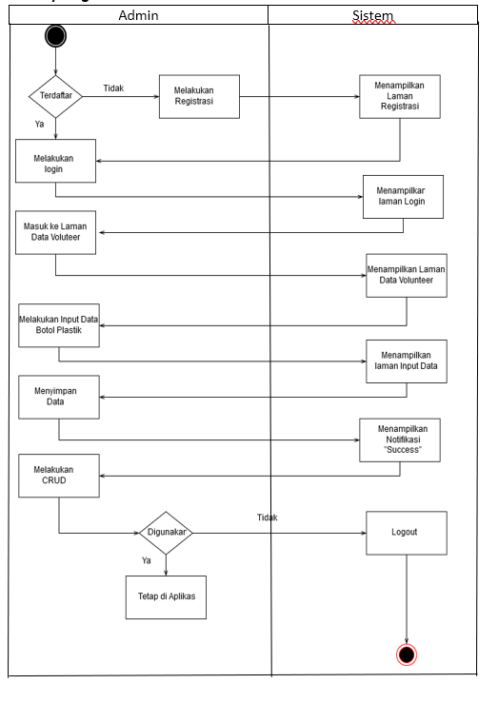

1. Use Case Diagram

